[doc sps="1.8" acron="rge" jtitle="Revista Geográfica de América Central" stitle="Rev. Geog. Amér. Central" issn="2215-2563" pissn="1011-484X" eissn="2215-2563" pubname="Universidad Nacional" license="http://creativecommons.org/licenses/by-nc-sa/4.0" issueno="62" dateiso="20190600" season="Jan/June" order="03" fpage="62" lpage="84" pagcount="23" doctopic="oa" language="es"][toctitle]**Artículo**[/toctitle]

[doctitle language="es"]**Sensibilidad y escenarios de disponibilidad de agua para consumo humano en la microcuenca del río Porrosatí,**

**Heredia, Costa Rica** [/doctitle]

[doctitle language="en"]**Sensitivity and scenarios of availability of water for human consumption in the micro watershed of Porrosati River, Heredia, Costa Rica**[/doctitle]

[author role="nd"][fname]Esteban[/fname] [surname]Montero-Sánchez[/surname][xref ref-type="aff" rid="aff1"]1[/xref] [/author]

[author role="nd"][fname]Jorge[/fname] [surname]Herrera-Murillo [/surname] [xref ref-type="aff" rid="aff2"]2[/xref] [/author]

[author role="nd"][fname]Pablo[/fname] [surname]Ramírez-Granados [/surname] [xref ref-type="aff" rid="aff3"]3[/xref] [/author]

[normaff id="aff1" ncountry="Not normalized" norgname="Not normalized" icountry="NL"][label]1 [/label][role]Estudiante de maestría[/role] de la [orgname]Universidad de Wageningen[/orgname], [country]Holanda[/country]. Correo electrónico: [email]emonterosan@gmail.com[/email][/normaff]

[normaff id="aff2" ncountry="Costa Rica" norgname="Universidad Nacional" icountry="CR"][label]2 [/label][orgdiv1]Laboratorio de Análisis Ambiental[/orgdiv1], [orgname]Universidad Nacional[/orgname], [city]Heredia[/city], [country]Costa Rica[/country]. Correo electrónico: [email]jorge.herrera.murillo@una.cr[/email][/normaff]

[normaff id="aff3" ncountry="Costa Rica" norgname="Universidad Nacional" icountry="CR"][label]3 [/label][orgdiv1]Laboratorio de Hidrogeología y Manejo de Recursos Hídricos[/orgdiv1], [orgname]Universidad Nacional[/orgname], [city]Heredia [/city][country]Costa Rica[/country]. Correo electrónico: [email]pablo.ramirez.granados@una.cr[/email][/normaff]

[xmlabstr language="es"][sectitle]**Resumen**[/sectitle]

[p]La variabilidad climática y el cambio del uso de la tierra representan una de las mayores condicionantes para la disponibilidad de agua para consumo humano en el futuro. Con el objetivo de analizar la disponibilidad de agua para uso y consumo humano en la microcuenca del río Porrosatí, se calcularon balances hídricos con base en la recarga de agua subterránea. Para las estimaciones se utilizaron registros meteorológicos de 15 años, en el periodo comprendido entre el año 2000 a 2014, y análisis de las características hidrológicas. Con el fin de realizar escenarios de recarga hídrica en el mediano (2026-2030) y largo plazo (2051-2055), tomando en consideración escenarios y por el cambio climático se utilizaron las predicciones de variación de temperatura y precipitación elaborados por el Instituto Meteorológico Nacional, bajo un escenario de emisiones A2. Los resultados obtenidos muestran comportamientos atípicos con cambios significativos en el comportamiento estacional de la recarga. Los volúmenes proyectados a futuro dan cuenta de importantes disminuciones, que en algunos casos superan el 15 por ciento como media llegando hasta diferencias del 50 por ciento. En el escenario de largo plazo se notó un importante cambio en comportamiento estacional, dando como resultado la aparición de dos picos de recarga. Las proyecciones climáticas presentan un escenario complejo con limitaciones a la recarga hídrica de agua subterránea y, por ende, a la disponibilidad de agua para consumo humano en el mediano y largo plazo.[/p][/xmlabstr]

[kwdgrp language="es"][sectitle]**Palabras clave:**[/sectitle] [kwd]disponibilidad de agua[/kwd]; [kwd]variabilidad climática[/kwd]; [kwd]cambio climático[/kwd]; [kwd]balance hídrico[/kwd]; [kwd]modelaje.[/kwd][/kwdgrp]

[xmlabstr language="en"][sectitle]**Abstract**[/sectitle]

[p]Climate variability and land-use change represent two of the major constraints to the availability of water for human consumption in the future. With the aim of analyzing the availability of water for human use and consumption in the Porrosati Microbasin, water balances were calculated based on the groundwater recharge. For estimates, meteorological records of 15 years (from 2000 to 2014) and analysis of the hydrological characteristics were used. To set up scenarios of water recharge in the medium (2026-2030) and long-term (2051-2055), taking into account scenarios of climate change, were used predictions of temperature and precipitation variation, developed by the National Meteorological Institute, under a scenario of emissions A2. The results obtained show atypical behaviors with significant changes in the seasonal behavior of recharge. Prospective volumes for the future show significant decreases that, in some cases, exceed the 15 por ciento on average, reaching up to 50 por ciento differences. In the long-term scenario, a major change is noticed in seasonal behavior, resulting in the emergence of two peaks of recharge. The climate projections present a complex scenario with limitations to the water recharge of groundwater and, hence, the availability of wáter for human consumption in the medium and long-term.[/p][/xmlabstr]

[kwdgrp language="en"][sectitle]**Keywords:**[/sectitle] [kwd]water availability[/kwd]; [kwd]climate variability[/kwd]; [kwd]climate change[/kwd]; [kwd]water balance[/kwd]; [kwd]modeling.[/kwd][/kwdgrp]

[hist]**Recibido**: [received dateiso="20180112"]12/1/2018 [/received]

**Aceptado**: [accepted dateiso="20180608"]8/6/2018[/accepted][/hist]

[xmlbody][sec sec-type="intro"][sectitle]**Introducción**[/sectitle]

[p]La variabilidad climática, potenciada como consecuencia del calentamiento global, está generando importantes impactos sociales, ecológicos y económicos a nivel mundial (van der Velde et al., 2012 y [xref ref-type="bibr" rid="r19"]Smith y Katz, 2013[/xref]). El aumento de la temperatura, la variabilidad de las precipitaciones, el incremento en la intensidad y la frecuencia de fenómenos hidrometeorológicos extremos (inundaciones, sequías), afectan a los sistemas de agua dulce y su gestión ([xref ref-type="bibr" rid="r2"]Bates et al., 2008[/xref]) debido a la intrínseca relación existente entre el sistema climático y el ciclo hidrológico ([xref ref-type="bibr" rid="r24"]Zhou et al. 2010[/xref]).[/p]

[p]Así, el incremento de la temperatura promedio modifica los rangos de evaporación del agua en el suelo y las superficies acuáticas ([xref ref-type="bibr" rid="r9"]Kusangaya et al 2014[/xref]). En el caso de las superficies terrestres, la temperatura tiene efectos directos sobre los valores de evapotranspiración, siendo este factor a su vez, una limitante de la cantidad de agua en el subsuelo y, por ende, de la recarga de agua subterránea ([xref ref-type="bibr" rid="r15"]Schosinsky y Losilla 2000[/xref]). A su vez, las variaciones en la distribución e intensidad de los eventos de lluvia pueden[/p]

[p]generar inestabilidad respecto a la planificación de uso del recurso ([xref ref-type="bibr" rid="r22"]Ureña, 2005[/xref]). Los eventos de mucha intensidad, pese al gran volumen de agua caída que representan, no benefician necesariamente la disponibilidad de agua para consumo humano. Una mayor intensidad hace que el suelo no tenga la capacidad suficiente para percolar el líquido a profundidades mayores por lo que su saturación incrementa el porcentaje de agua por escorrentía ([xref ref-type="bibr" rid="r16"]Schosinsky 2006[/xref]).[/p]

[p]La escasez de agua y los efectos de fenómenos extremos plantean un reto para todos los países, ya que exacerban la vulnerabilidad de los recursos hídricos socavando las posibilidades reales de desarrollo económico ([xref ref-type="bibr" rid="r9"]Kusangaya et al., 2014[/xref]). Si a los efectos derivados del cambio climático se le suman desafíos históricos que ha enfrentado la gestión integral del recurso hídrico, derivados entre otros, de la impermeabilización de zonas de recarga, la ausencia de planificación territorial y el crecimiento demográfico, hace que se potencie la incertidumbre y complejidad respecto a los escenarios de disponibilidad del agua en el corto y mediano plazo ([xref ref-type="bibr" rid="r22"]Ureña, 2005[/xref]).[/p]

[p]En la región centroamericana se pronostican variaciones climáticas de severa magnitud como cambios y anomalías estacionales y aumento en la magnitud y frecuencia de eventos extremos como sequías e inundaciones ([xref ref-type="bibr" rid="r4"]Christensen et al., 2007[/xref]). Tan sólo para el Valle Central de Costa Rica se pronostica una reducción de entre -15 a -35 por ciento en el nivel de precipitación con respecto a los datos actuales ([xref ref-type="bibr" rid="r12"]Alvarado et al., 2012[/xref]). Este comportamiento puede ser similar al presentado en épocas del fenómeno El Niño/ Oscilación del Sur (ENOS), en donde los eventos de sequía o precipitación suceden de manera extrema.[/p]

[p]La generación de escenarios es una herramienta vital para la toma de decisiones y acciones sobre el manejo, uso y preservación del agua. Pese a la incertidumbre que implica realizar escenarios de variables como el clima o el uso del suelo en el futuro, los esfuerzos en esta dirección son valiosos en cuanto se van perfeccionando las técnicas y manejo de datos. En este sentido, el análisis de la disponibilidad de agua, utilizando la cuenca hidrográfica como unidad de análisis permite una visión integral de todos los datos que interaccionan con relación a la recarga de agua subterránea y la disponibilidad de agua para la población inmersa dentro de esta área ([xref ref-type="bibr" rid="r24"]Zhou et al., 2010[/xref]).[/p]

[p]En el presente artículo se muestran los resultados de los escenarios de disponibilidad hídrica obtenidos con datos climáticos y de uso del suelo, basados en el análisis de las dinámicas de cambio hidrológico en los años 2000-2014 y la realización de proyecciones para el mediano y largo plazo en la microcuenca en estudio. Los resultados derivados del análisis realizado están dirigidos a los diferentes actores involucrados en la gestión del agua para uso y consumo humano en la microcuenca y pretende ofrecer un respaldo científico para apoyar el establecimiento de un plan de acción que garantice la protección del recurso hídrico a partir del desarrollo de medidas de adaptación al cambio climático en la microcuenca del río Porrosatí.[/p]

[/sec][sec sec-type="methods"][sectitle]**Metodología**[/sectitle]

[p]Área de estudio[/p]

[p]La microcuenca del río Porrosatí se encuentra ubicada en el Valle Central y cuenta con una gran cantidad de afloramientos naturales que abastecen de forma directa a cerca de 50 mil personas y probablemente a una cifra mayor de manera indirecta ([xref ref-type="bibr" rid="r18"]Sibaja 2013[/xref]). El punto más alto se encuentra en las faldas del volcán Barva, siendo los 2870 m sobre el nivel del mar el punto de mayor altitud. En las partes medias y bajas, la altitud desciende hasta cerca de los 500 m sobre el nivel del mar. De acuerdo con la figura 1, las partes altas presentan un relieve más accidentado, dando paso a terrenos más planos en donde se asientan importantes centros de población. La mayor área de la microcuenca, cerca del 80 por ciento, se encuentra en un rango de pendientes del 8 a 30 por ciento, lo que da cuenta de un terreno escarpado, principalmente, en las partes altas y medias junto a las zonas de cañón del cauce principal. Un 15 por ciento se encuentra dentro del rango de 3 a 8 por ciento, lo que da cuenta de terrenos planos ondulados hacía las partes medias y bajas.[/p]

[p]La edad del material rocoso data del Cuaternario y se caracteriza por facies proximales de rocas volcánicas recientes, compuestas por coladas de lava, aglomerados, lahar y ceniza volcánica (USGS, 1997). Dentro de la microcuenca se encuentran formaciones hidrogeológicas del miembro Porrosatí- Carbonal, los cuales están formados por arenas volcánicas gruesas y tobas arcillosas meteorizadas, formando acuitardos de gran extensión, donde subyacen los acuíferos locales Barva Superior ([xref ref-type="bibr" rid="r17"]SENARA, 1985[/xref]).[/p]

[p]Estas pertenecen a la Formación Barva, constituida por coladas de lavas andesiticas y andesito basalticas, los cuales, en general, por fracturación de la roca favorecen los procesos de infiltración y percolación de agua hacia los acuíferos ([xref ref-type="bibr" rid="r5"]Denyer y Kussmaul, 2000[/xref]).[/p]

[figgrp id="f1"][graphic href="?art03n62"]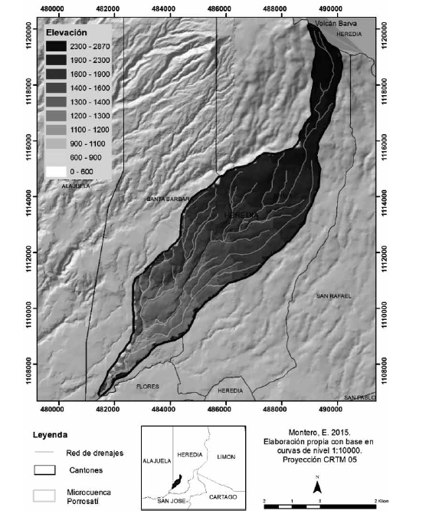[/graphic]

[label] **Figura. 1.** [/label] [caption] Modelos de elevación digital de la microcuenca del río Porrosatí[/caption] [/figgrp]

[p]**Fuente:** Elaboración propia. [/p]

[p]La mayor parte de la microcuenca presenta geomorfologías asociadas al volcán Barva y se le clasifica como un escudo andesíticas o estratovolcán ([xref ref-type="bibr" rid="r5"]Denyer y Kussmaul, 2000[/xref]). En cuanto a las partes medias y bajas de la microcuenca, se caracterizan por un piemonte de relieve ondulado a plano-ondulado, conformado por depósitos de lavas andesíticas del Cuaternario con capas de cenizas y piroclástos de origen lahárico ([xref ref-type="bibr" rid="r10"]Mata y Ramírez, 1999[/xref]; [xref ref-type="bibr" rid="r3"]Bergoeing, 2007[/xref]). La totalidad de la microcuenca está compuesta por suelos de tipo andisoles.[/p]

[p]La microcuenca del río Porrosatí destaca por una gran cantidad de afloramientos de agua subterránea y un cauce superficial permanente en todas las épocas del año. Pese a su relativa poca extensión permite el abastecimiento de importantes de actividades humanas de la provincia de Heredia, en donde se encuentran al menos 161 concesiones entre manantiales, pozos y captaciones superficiales según datos de la Dirección de Aguas del MINAE (2015). Dentro de los entes que se abastecen de fuentes de agua dentro de la microcuenca para suministro humano se encuentran ASADAS, Acueductos Municipales, la Empresa de Servicios Públicos de Heredia y múltiples usuarios de carácter privado. Los caudales asignados van desde los 6 hasta los 30 L/s, siendo común encontrar múltiples concesiones de bajo caudal para un mismo ente operador.[/p]

[p]Análisis de datos meteorológicos[/p]

[p]Se identificaron un total de cuatro estaciones meteorológicas en las inmediaciones de la microcuenca, ubicadas en: Santa Bárbara, Aeropuerto Internacional Juan Santamaría, Santa Lucía, pertenecientes al Instituto Meteorológico Nacional (IMN) y la estación Monte de la Cruz perteneciente al Servicio Nacional de Aguas Subterráneas Riego y Avenamiento (SENARA). A partir de esta selección, se consolido una base de datos con 15 años de información meteorológica a escala diaria, la cual fue ordenada para identificar cualquier error o ausencia en los datos. Tomando en cuenta que las bases de datos presentaban datos faltantes que varían de un día a un mes completo, se procedió a realizar la identificación de vacíos en los datos para su rellenado y corrección.[/p]

[p]Para la estimación y corrección de datos meteorológicos se utilizó el método de razón de valores normales (Guevara 2003), el cual emplea el promedio de al menos 3 estaciones con condiciones fisiográficas y climáticas (ecuación 1) que se consideren representativas de la estación por estimar. Cada valor es corregido por un factor basado en la relación de comportamiento entre la estación por estimar y la estación de referencia (Alfaro y Pacheco, 2000). (1)[/p]

[p][graphic href="?art03n62"]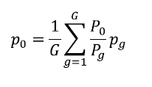[/graphic][/p]

[p]Donde[/p]

[p]p0 = valor de precipitación mensual de la estación 0 (mm).[/p]

[p]G = número de estaciones utilizadas en la estimación de p0 (mm)[/p]

[p]P0 = precipitación anual de la estación 0 (mm).[/p]

[p]Pg = precipitación anual de la estación g[/p]

[p]Los criterios de elegibilidad para la aplicación del método de las razones normales para la estimación de registros inexistentes o incompletos se describen en la [xref ref-type="table" rid="t2"]Tabla 2[/xref]. [/p]

[tabwrap id="t2"]

[label]**Tabla 2.** [/label][caption]Criterios para la escogencia de estaciones para interpolaciones de datos meteorológicos. [/caption]

|  |  |  |
| --- | --- | --- |
| [table][tbody][tr][td align="center"]Criterio[/td] | [td align="center"]Justificación[/td] | [td align="center"]Método utilizado[/td][/tr] |
| [tr][td align="left"]Distancia[/td] | [td align="justify"]La menor cercanía entre estaciones representa la condición deseable, pues se asume que las variables que afectan el comportamiento climático tendrán mayor similitud y, por ende, un comportamiento más homogéneo entre las estaciones.[/td] | [td align="justify"]Despliegue de las estaciones en un SIG para visualizar las distancias entre cadauna de ellas.[/td][/tr] |
| [tr][td align="left"]Altitud[/td] | [td align="justify"]La altitud es una variable determinante, principalmente asociada a la conformación orográfica.[/td] | [td align="justify"]Mediante el SIG, se despliegan los datos de altitud de las estaciones.  Se realizó un modelo de elevación  digital, en donde se obtienen rangos de distribución de la información climática sobre el área de estudio.[/td][/tr] |
| [tr][td align="left"]Patrones de  comportamiento[/td] | [td align="justify"]Cuando no se cumplieron los criterios anteriores, se procedió a tomar en cuenta variables basadas en la observación y análisis del comportamiento entre estaciones.[/td] | [td align="justify"]Además del cálculo de promedios de las sumatorias, se efectuaron análisis por mínimos cuadrados para conocer la relación de comportamiento entre las estaciones.[/td][/tr][/tbody][/table] |

[fntable id="TFN7"]**Fuente:** Elaboración propia.[/fntable][/tabwrap]

[p]Determinación del Balance Hídrico para el período 2010-2014[/p]

[p]Para el cálculo de la recarga potencial de acuíferos, se utilizó el modelo propuesto por [xref ref-type="bibr" rid="r16"]Schosinsky (2006[/xref]), el cual fue declarado oficial para la estimación de cálculos hidrogeológicos en Costa Rica, según el Acuerdo MINAET 60- 2012. Este modelo es una combinación entre los métodos de precipitación que infiltra y balance de humedad de suelos.[/p]

[tabwrap id="t3"][label]**Tabla 3**[/label]**.** [caption]Características hidrológicas en las zonas de balance para la microcuenca del río Porrosatí [/caption]

|  |  |
| --- | --- |
| [table][thead][tr][th align="center"]**Zona de balance**[/th] | [th align="center"]**Características**[/th][/tr] |
| [/thead][tbody][tr][td align="center"]Zona 1[/td] | [td align="justify"]Zona alta de la cuenca. Uso: bosque. Pendiente: mayor a 7 por ciento.  Estación meteorológica: Monte de la Cruz.[/td][/tr] |
| [tr][td align="center"]Zona 2[/td] | [td align=" justify"]Zona alta de la cuenca. Uso: plantaciones de ciprés y pasto.  Pendiente: mayor a 7 por ciento. Estación meteorológica: Monte de la Cruz.[/td][/tr] |
| [tr][td align="center"]Zona 3[/td] | [td align="justify"]Zona media de la cuenca. Uso: pasto y bosque. Pendiente: menor a 7 por ciento. Estación meteorológica: Santa Lucía.[/td][/tr] |
| [tr][td align="center"]Zona 4[/td] | [td align="justify"]Zona media de la cuenca. Uso: cultivo. Pendiente: menor a 7 por ciento.  Estación meteorológica: Santa Lucía.[/td][/tr] |
| [tr][td align="center"]Zona 5[/td] | [td align="justify"]Zona media y baja de la cuenca. Uso: cultivo. Pendiente: menor a 7 por ciento. Estación meteorológica: Santa Bárbara.[/td][/tr] |
| [tr][td align="center"]Zona 6[/td] | [td align="justify"]Zona media y baja de la cuenca. Uso: cultivo y bosque. Pendiente:  mayor a 7 por ciento. Estación meteorológica: Santa Bárbara.[/td][/tr][/tbody][/table] |

[fntable id="TFN6"]**Fuente:** Elaboración propia[/fntable][/tabwrap]

[p]Para la construcción de las zonas de balance hídrico, se analizó la información contenida en los mapas de pendientes reclasificadas, según los valores determinados por el modelo; el uso del suelo de los años 1998, 2005 y 2015 y la distribución de la precipitación en el área de estudio. Se delimitaron por la similitud de las propiedades analizadas. Las características de cada polígono que formaría cada zona de balance, se describen en la [xref ref-type="table" rid="t3"]tabla 3[/xref].[/p]

[figgrp id="f2"][graphic href="?art03n62"]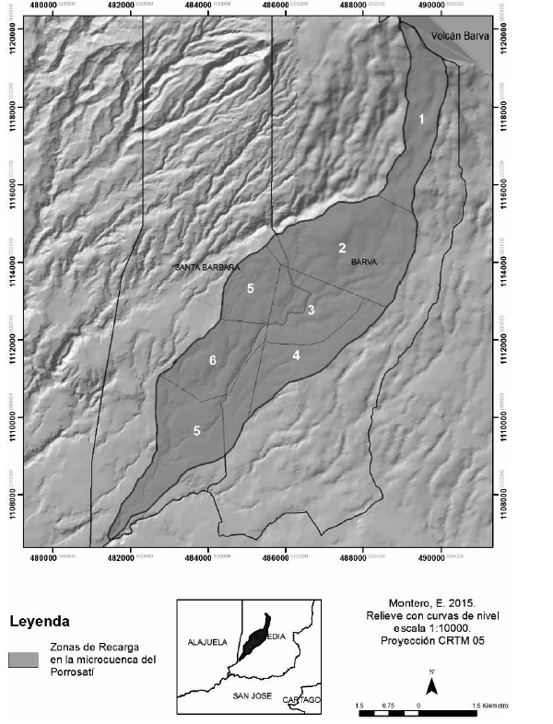[/graphic]

[label] **Figura 2.** [/label] [caption] Zonas de recarga hídrica en la microcuenca del río Porrosatí. [/caption] [/figgrp]

[p]**Fuente:** Elaboración propia. [/p]

[subsec][sectitle]**Muestreo de suelo**[/sectitle]

[p]Se realizó a lo largo de toda la microcuenca, para cada uno de los diferentes usos encontrados, utilizando cilindros para obtener las respectivas muestras. En total se seleccionaron 6 sitios de muestreo debidamente georreferenciados. A las muestras colectadas se les ejecutaron los siguientes análisis: conductividad hidráulica, capacidad de campo, punto de marchitez y granulometría, siguiendo los procedimientos descritos por [xref ref-type="bibr" rid="r7"]Henríquez y Cabalceta (1999[/xref]). Las pruebas se realizaron en el Laboratorio de Hidrogeología y Recursos Hídricos de la Escuela de Ciencias Ambientales en la Universidad Nacional de Costa Rica ([xref ref-type="table" rid="t4"]Tabla 4[/xref]). [/p]

[tabwrap id="t4"][label]**Tabla 4**[/label]**.** [caption]Parámetros y métodos empleados para la determinación de condiciones hidráulicas del suelo. [/caption]

[graphic href="?art03n62"]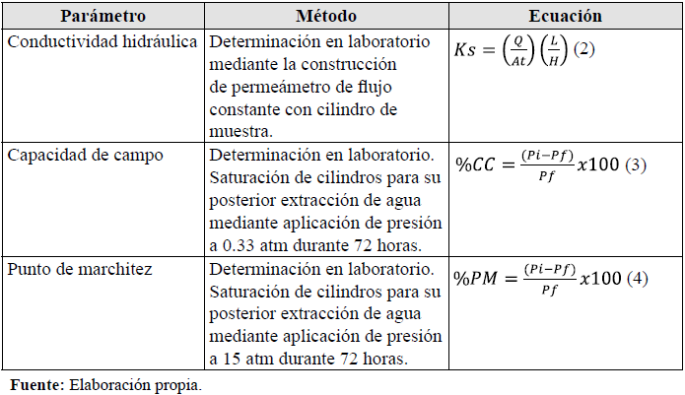[/graphic][/tabwrap]

[p]Escenarios de recarga y demanda hídrica en los tractos temporales 2025-2030 y 2050-2055[/p]

[p]Para determinar los escenarios de recarga hídrica, se utilizó el modelo propuesto por [xref ref-type="bibr" rid="r16"]Schosinsky (2006[/xref]), variando los parámetros de uso del suelo y empleando los escenarios de temperatura y precipitación elaborados por [xref ref-type="bibr" rid="r12"]Alvarado et al. (2012[/xref]). Las principales propiedades del suelo como la textura, capacidad de campo, punto de marchitez y conductividad hidráulica son constituidas a través de complejos procesos pedogénicos durante prolongados periodos de tiempo, por lo que se tomaron como constantes para su utilización dentro de las modelaciones ([xref ref-type="bibr" rid="r12"]Pritchett 1986[/xref]; [xref ref-type="bibr" rid="r11"]Núñez 1981[/xref]). [/p]

[p]Con los datos de climatología se incorporó la incidencia del cambio climático, tomando como base las proyecciones de temperatura y precipitación modeladas por el IMN en el escenario de emisiones A2 del IPCC ([xref ref-type="bibr" rid="r12"]Alvarado et al. 2012[/xref]), en el cual se proyecta una población mundial en continuo crecimiento con un panorama de desarrollo económico y tecnológico fragmentado sin mayores cambios respecto a acciones de mitigación.[/p]

[p]La climatología base 1950 al 2000 utilizada por [xref ref-type="bibr" rid="r12"]Alvarado et al (2012[/xref]) se obtuvo en cuadrículas de 1 kilómetro por 1 kilómetro. Una vez seleccionado el valor correspondiente a la ubicación geográfica de cada una de las tres estaciones, se utilizó interpolación por polígonos de Thiessen. A los valores mensuales de la climatología base se les sumó el valor de anomalía generado por [xref ref-type="bibr" rid="r12"]Alvarado et al (2012[/xref]) con el modelo PRECIS, los cuales se presentaron en escala de 50 x 50 km. Una vez obtenidos los escenarios de temperatura, se calcularon los escenarios de evapotranspiración por el método [xref ref-type="bibr" rid="r20"]Thornthwaite(1948[/xref]). [/p]

[/subsec][subsec][sectitle]**Uso de la tierra**[/sectitle]

[p]Para obtener los porcentajes de cobertura de uso de la tierra, se realizó una clasificación del uso de la tierra mediante la fotointerpretación en sistemas de información geográfica. Con el fin de obtener datos de alta precisión y poder evidenciar en los resultados el efecto de los cambios de uso, principalmente la impermeabilización por efecto de la urbanización, se utilizaron imágenes áreas de los años Terra 1998, Carta 2005 e imágenes georreferenciadas de alta resolución de 2015 obtenidas con de Bing Maps, con el software SAS Planet. La metodología empleada se basó en la realización de mapas de polígonos vectoriales, en donde se utilizó una generalización entre los usos Bosque, Plantación de ciprés, Pastos, Cultivos y Urbano.[/p]

[p]Para la determinación del avance en el cambio del uso del suelo, tanto para el periodo comprendido entre 2000 a 2014 como los escenarios en el mediano y largo plazo, se calculó un coeficiente de cambio de área de uso. Dicho coeficiente se determinó a partir del área de uso urbano, en donde se establecieron tres años base para el cálculo, los cuales fueron 1998, 2005 y 2015. La escogencia de los años base estuvo limitada a la disponibilidad de imágenes áreas. El valor es multiplicado por la cantidad de años que se desea conocer y es expresado matemáticamente de la siguiente manera:[/p]

[p][graphic href="?art03n62"]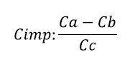[/graphic][/p]

[p]Cimp: coeficiente de impermeabilización (m2)[/p]

[p]Ca: área de recarga en el año base inicial (m2)[/p]

[p]Cb: área de recarga en el año base final (m2)[/p]

[p]Cc: número de años entre Ca y Cb (años)[/p]

[p]En la tabla 1 se sintetizan los resultados de la clasificación del uso del suelo en la microcuenca del río Porrosatí para el año 2015. La mayor área de uso está dedicado a cultivos como café, tomate, cebolla, ornamentales y algunas otras hortalizas. La clasificación de bosques es la segunda en importancia. Los pastos representan el 12,7 por ciento del área de la microcuenca en donde aún persisten terrenos pequeños para la producción de leche y queso. El área urbana cubre un 10,4 por ciento, con focos dispersos en las zonas media y baja. La cuenca está situada en una dinámica rural con tendencias a la urbanización, similar a lo encontrado por [xref ref-type="bibr" rid="r22"]Ureña (2005[/xref]) para la microcuenca del río Ciruelas.[/p]

[tabwrap id="t1"][label]**Tabla 1**[/label]**.** [caption]Proporción en usos del suelo en la microcuenca del río Porrosatí, 2015[/caption]

|  |  |  |
| --- | --- | --- |
| [table][thead][tr][th align="center"]**Uso de la tierra**[/th] | [th align="center"]**Área (km2)**[/th] | [th align="center"]**Porcentaje ( por ciento)**[/th][/tr] |
| [/thead][tbody][tr][td align="left"]Bosque[/td] | [td align="center"]6,7[/td] | [td align="center"]24,0[/td][/tr] |
| [tr][td align="justify"]Plantación[/td] | [td align="center"]3,8[/td] | [td align="center"]13,7[/td][/tr] |
| [tr][td align="justify"]Pasto[/td] | [td align="center"]3,6[/td] | [td align="center"]12,7[/td][/tr] |
| [tr][td align="justify"]Cultivo[/td] | [td align="center"]10,1[/td] | [td align="center"]36,1[/td][/tr] |
| [tr][td align="justify"]Urbano[/td] | [td align="center"]3,8[/td] | [td align="center"]13,5[/td][/tr] |
| [tr][td align="justify"]**Total**[/td] | [td align="center"]**28**[/td] | [td align="center"]**100**[/td][/tr][/tbody][/table] |

[fntable id="TFN1"]**Fuente:** Elaboración propia con base en Imagen satelital Bing Maps (2015).[/fntable][/tabwrap]

[/subsec][/sec][sec sec-type="results"][sectitle]**Resultados**[/sectitle]

[p]Balance y comportamiento hidrológico en el periodo 2000-2014 en la microcuenca del río Porrosatí.[/p]

[p]En la [xref ref-type="fig" rid="f3"]figura 3 [/xref]se muestra el comportamiento mensual de la recarga potencial, obtenido a partir de los registros climáticos de precipitación y temperatura para el período 2000-2014. Entre los meses de diciembre y abril se muestran valores de recarga potencial que no exceden 1 m3 en ninguno de los años del periodo 2000-2014, mientras que de mayo a noviembre aumentan considerablemente conforme avanza la época lluviosa, siendo los meses de setiembre a octubre los que presentan los valores más altos.[/p]

[figgrp id="f3"][graphic href="?art03n62"]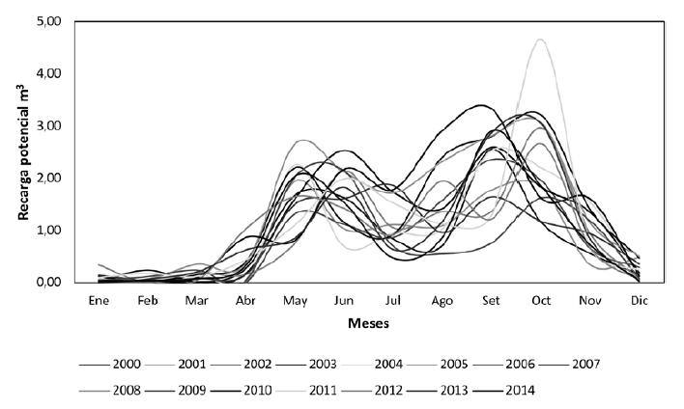[/graphic]

[label] **Figura 3.** [/label] [caption] Valores de recarga potencial mensual en el periodo 2000-2014 en la microcuenca del río Porrosatí. [/caption] [/figgrp]

[p]**Fuente**: Elaboración propia. [/p]

[p]Por su parte, el análisis de la dinámica de cambio de uso de la tierra en el periodo en estudio muestra la transformación progresiva de terrenos dedicados a cultivos hacia áreas urbanas. El área urbanizada tiende a aumentar de manera más acelerada en las zonas de la 1 a la 5 en el periodo 2000-2005, mientras que en el polígono 6, el cambio en el intervalo de 2005 a 2014 fue bastante más elevado en relación con los demás. El incremento del área urbana repercute en la impermeabilización inmediata de la tierra, viéndose reducida el área efectiva de recarga como se muestra en la [xref ref-type="table" rid="t5"]tabla 5[/xref].[/p]

[tabwrap id="t5"][label]**Tabla 5**[/label]**.** [caption]Área efectiva de recarga para cada zona de balance hídrico en la microcuenca del río Porrosatí (km2) [/caption]

|  |  |  |  |  |
| --- | --- | --- | --- | --- |
| [table][tbody][tr][td align="center"] [/td] | [td align="center" colspan="4"]**Zona de recarga**      [/td] | | | |
| [/tr][tr][td align="center"]**Año**[/td] | [td align="center"]**1**[/td] | [td align="center"]**2**[/td] | [td align="center"]**3**[/td] | [td align="center"]**4**[/td] | [td align="center"]**5**[/td] | [td align="center"]**6**[/td] |
| [/tr][tr][td align="center"]**2000**[/td] | [td align="center"]3,63[/td] | [td align="center"]6,60[/td] | [td align="center"]3,04[/td] | [td align="center"]2,58[/td] | [td align="center"]6,69[/td] | [td align="center"]2,87[/td] |
| [/tr][tr][td align="center"]**2001**[/td] | [td align="center"]3,63[/td] | [td align="center"]6,59[/td] | [td align="center"]3,03[/td] | [td align="center"]2,56[/td] | [td align="center"]6,68[/td] | [td align="center"]2,87[/td] |
| [/tr][tr][td align="center"]**2002**[/td] | [td align="center"]3,63[/td] | [td align="center"]6,58[/td] | [td align="center"]3,02[/td] | [td align="center"]2,55[/td] | [td align="center"]6,67[/td] | [td align="center"]2,86[/td] |
| [/tr][tr][td align="center"]**2003**[/td] | [td align="center"]3,63[/td] | [td align="center"]6,57[/td] | [td align="center"]3,01[/td] | [td align="center"]2,53[/td] | [td align="center"]6,66[/td] | [td align="center"]2,85[/td] |
| [/tr][tr][td align="center"]**2004**[/td] | [td align="center"]3,63[/td] | [td align="center"]6,56[/td] | [td align="center"]3,00[/td] | [td align="center"]2,51[/td] | [td align="center"]6,65[/td] | [td align="center"]2,85[/td] |
| [/tr][tr][td align="center"]**2005**[/td] | [td align="center"]3,63[/td] | [td align="center"]6,54[/td] | [td align="center"]3,00[/td] | [td align="center"]2,50[/td] | [td align="center"]6,64[/td] | [td align="center"]2,83[/td] |
| [/tr][tr][td align="center"]**2006**[/td] | [td align="center"]3,63[/td] | [td align="center"]6,54[/td] | [td align="center"]3,00[/td] | [td align="center"]2,49[/td] | [td align="center"]6,60[/td] | [td align="center"]2,82[/td] |
| [/tr][tr][td align="center"]**2007**[/td] | [td align="center"]3,63[/td] | [td align="center"]6,54[/td] | [td align="center"]3,00[/td] | [td align="center"]2,48[/td] | [td align="center"]6,57[/td] | [td align="center"]2,80[/td] |
| [/tr][tr][td align="center"]**2008**[/td] | [td align="center"]3,63[/td] | [td align="center"]6,54[/td] | [td align="center"]3,00[/td] | [td align="center"]2,46[/td] | [td align="center"]6,53[/td] | [td align="center"]2,79[/td] |
| [/tr][tr][td align="center"]**2009**[/td] | [td align="center"]3,63[/td] | [td align="center"]6,54[/td] | [td align="center"]2,99[/td] | [td align="center"]2,45[/td] | [td align="center"]6,50[/td] | [td align="center"]2,77[/td] |
| [/tr][tr][td align="center"]**2010**[/td] | [td align="center"]3,63[/td] | [td align="center"]6,54[/td] | [td align="center"]2,99[/td] | [td align="center"]2,44[/td] | [td align="center"]6,46[/td] | [td align="center"]2,76[/td] |
| [/tr][tr][td align="center"]**2011**[/td] | [td align="center"]3,63[/td] | [td align="center"]6,54[/td] | [td align="center"]2,99[/td] | [td align="center"]2,43[/td] | [td align="center"]6,43[/td] | [td align="center"]2,76[/td] |
| [/tr][tr][td align="center"]**2012**[/td] | [td align="center"]3,63[/td] | [td align="center"]6,54[/td] | [td align="center"]2,99[/td] | [td align="center"]2,42[/td] | [td align="center"]6,39[/td] | [td align="center"]2,74[/td] |
| [/tr][tr][td align="center"]**2013**[/td] | [td align="center"]3,63[/td] | [td align="center"]6,54[/td] | [td align="center"]2,99[/td] | [td align="center"]2,41[/td] | [td align="center"]6,35[/td] | [td align="center"]2,73[/td] |
| [/tr][tr][td align="center"]**2014**[/td] | [td align="center"]3,63[/td] | [td align="center"]6,54[/td] | [td align="center"]2,99[/td] | [td align="center"]2,40[/td] | [td align="center"]6,32[/td] | [td align="center"]2,71[/td][/tr][/tbody][/table] |

[fntable id="TFN2"]**Fuente:** Elaboración propia[/fntable][/tabwrap]

[p]El decrecimiento de las áreas de recarga se dio principalmente en las zonas medias y bajas de la microcuenca (zonas 2 a 6). El volumen de recarga anual promedio del agua subterránea fue de 3,04 km3 con una desviación estándar de 0,58 km3. La localización geográfica y las condiciones hidrogeológicas de la microcuenca, la ubican en un área de alta recarga, subyaciendo en uno de los reservorios de agua subterráneos de más relevancia en Centroamérica como lo es el sistema acuífero Barva-Colima ([xref ref-type="bibr" rid="r14"]Reynolds 2002[/xref]; [xref ref-type="bibr" rid="r13"]Ramírez 2007[/xref]). Sobresalen los años 2007, 2008 y 2010 como los de mayor recarga anual, mientras que los años 2000, 2001 y 2009 fueron los de menor recarga. El año de máxima recarga se dio en el año 2008 sobrepasando notablemente los valores de los demás años, mientras que el año 2009 representó el año de menor recarga. No se nota un efecto en los valores de recarga con respecto al aumento al área impermeabilizada hacia los últimos años en análisis como podría ser esperable considerando las áreas. Por tanto, en la sensibilidad de la determinación de los volúmenes de recarga resultan de mayor peso las condiciones climáticas que las áreas efectivas de recarga.[/p]

[p]El comportamiento del volumen de recarga en contraposición con el Índice Oceánico del Niño (ONI por sus siglas en inglés) en el periodo 2000-2015 (figura 4) muestra la sensibilidad del proceso de recarga ante las variaciones climáticas inducidas por los fenómenos ENOS. El fenómeno del Niño se presentó en los años 2004-2005 y 2006-2007 en forma débil y en 2002-2003 y 2009-2010 en forma moderada. A su vez, los periodos comprendidos entre 2000-2001 y 2011-2012 fueron clasificados como eventos de la Niña, débiles, mientras que los años 2007-2008 y 2010-2011 fueron moderados. En el Valle Central de Costa Rica, el fenómeno del Niño está relacionado con períodos secos más prolongados de lo habitual, mientras que los años La Niña presentan estaciones lluviosas de mayor intensidad.[/p]

[p]Esta relación muestra que los picos y depresiones en los valores de recarga estuvieron relacionados con años de ocurrencia de la Niña y el Niño respectivamente.[/p]

[figgrp id="f4"][graphic href="?art03n62"]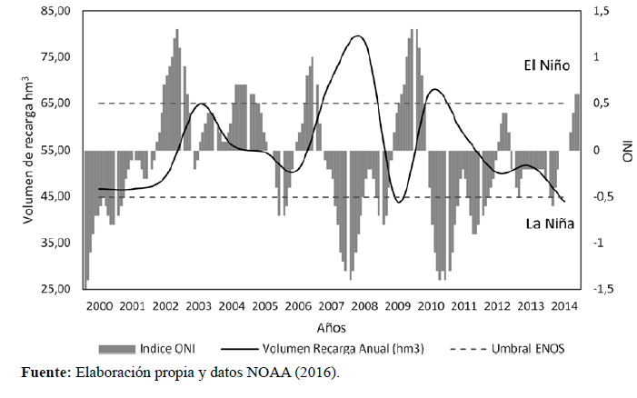[/graphic]

[label]**Figura 4**[/label]**.** [caption]Relación de volumen de recarga en la microcuenca del río Porrosatí y el Índice Oceánico del Niño en el período 2000-2015. [/caption][/figgrp]

[tabwrap id="t6"][label]**Tabla 6**[/label]**.** [caption]Escenarios de área de recarga por zonas para el mediano plazo, periodo 2026-2030 (km2). [/caption]

|  |  |  |  |  |  |
| --- | --- | --- | --- | --- | --- |
| [table][tbody][tr][td align="center"] [/td] | [td align="center"]**2026**[/td] | [td align="center"]**2027**[/td] | [td align="center"]**2028**[/td] | [td align="center"]**2029**[/td] | [td align="center"]**2030**[/td][/tr] |
| [tr][td align="center"]**Zona 1**[/td] | [td align="center"]3,62[/td] | [td align="center"]3,62[/td] | [td align="center"]3,62[/td] | [td align="center"]3,62[/td] | [td align="center"]3,62[/td][/tr] |
| [tr][td align="center"]**Zona 2**[/td] | [td align="center"]6,74[/td] | [td align="center"]6,73[/td] | [td align="center"]6,73[/td] | [td align="center"]6,72[/td] | [td align="center"]6,72[/td][/tr] |
| [tr][td align="center"]**Zona 3**[/td] | [td align="center"]3,22[/td] | [td align="center"]3,21[/td] | [td align="center"]3,21[/td] | [td align="center"]3,21[/td] | [td align="center"]3,20[/td][/tr] |
| [tr][td align="center"]**Zona 4**[/td] | [td align="center"]2,54[/td] | [td align="center"]2,52[/td] | [td align="center"]2,51[/td] | [td align="center"]2,50[/td] | [td align="center"]2,49[/td][/tr] |
| [tr][td align="center"]**Zona 5**[/td] | [td align="center"]6,73[/td] | [td align="center"]6,68[/td] | [td align="center"]6,63[/td] | [td align="center"]6,59[/td] | [td align="center"]6,54[/td][/tr] |
| [tr][td align="center"]**Zona 6**[/td] | [td align="center"]2,91[/td] | [td align="center"]2,90[/td] | [td align="center"]2,89[/td] | [td align="center"]2,88[/td] | [td align="center"]2,87[/td][/tr][/tbody][/table] |

[fntable id="TFN3"]**Fuente**: Elaboración propia[/fntable][/tabwrap]

[p]El volumen de recarga en el mediano plazo (2026-2030) presenta una tendencia a la homogenización de los valores de recarga anuales ([xref ref-type="fig" rid="f5"]figura 5[/xref]).[/p]

[p]La poca fluctuación responde a la inexistencia de años sobresalientemente lluviosos o secos. El efecto del aumento del área impermeabilizada provocó grandes pérdidas de recarga, siendo una limitante para la disponibilidad de recurso subterráneo en la microcuenca.[/p]

[figgrp id="f5"][graphic href="?art03n62"]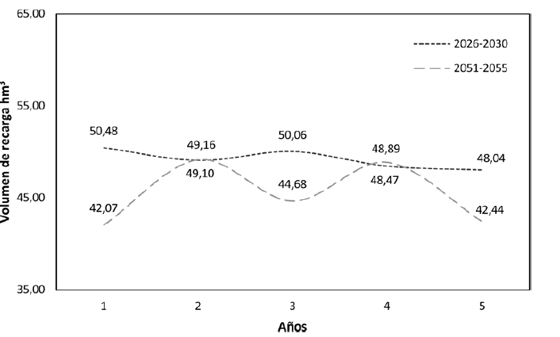[/graphic]

[label]**Figura 5.** [/label][caption]Escenario de volumen de recarga (hm3) para los periodos 2025- 2030 y 2051-2055 en la microcuenca del río Porrosatí. Año 1; 2026, 2051: año 2; 2027, 2052; año 3: 2028, 2053; año 4: 2029, 2054; año 5: 2030, 2055[/caption] [/figgrp]

[p]**Fuente:** Elaboración propia. [/p]

[p]En el periodo 2051-2055 el área de recarga disminuye drásticamente en todas las zonas a excepción de la zona 1 ([xref ref-type="table" rid="t7"]Tabla 7[/xref]). El supuesto utilizado, caracterizado por la ausencia de regulaciones para las áreas medias y bajas de la microcuenca, también es un factor que incide en este resultado.[/p]

[tabwrap id="t7"][label]**Tabla 7**[/label]**.** [caption]Escenarios de área de recarga por zonas para el largo plazo, periodo 2051-2055 (km2) [/caption]

|  |  |  |  |  |  |
| --- | --- | --- | --- | --- | --- |
| [table][tbody][tr][td align="center"] [/td] | [td align="center"]**2051**[/td] | [td align="center"]**2052**[/td] | [td align="center"]**2053**[/td] | [td align="center"]**2054**[/td] | [td align="center"]**2055**[/td][/tr] |
| [tr][td align="center"]**Zona 1**[/td] | [td align="center"]3,62[/td] | [td align="center"]3,62[/td] | [td align="center"]3,62[/td] | [td align="center"]3,62[/td] | [td align="center"]3,62[/td][/tr] |
| [tr][td align="center"]**Zona 2**[/td] | [td align="center"]6,62[/td] | [td align="center"]6,62[/td] | [td align="center"]6,61[/td] | [td align="center"]6,61[/td] | [td align="center"]6,60[/td][/tr] |
| [tr][td align="center"]**Zona 3**[/td] | [td align="center"]3,11[/td] | [td align="center"]3,10[/td] | [td align="center"]3,10[/td] | [td align="center"]3,09[/td] | [td align="center"]3,09[/td][/tr] |
| [tr][td align="center"]**Zona 4**[/td] | [td align="center"]2,23[/td] | [td align="center"]2,21[/td] | [td align="center"]2,20[/td] | [td align="center"]2,19[/td] | [td align="center"]2,18[/td][/tr] |
| [tr][td align="center"]**Zona 5**[/td] | [td align="center"]5,55[/td] | [td align="center"]5,50[/td] | [td align="center"]5,45[/td] | [td align="center"]5,40[/td] | [td align="center"]5,36[/td][/tr] |
| [tr][td align="center"]**Zona 6** [/td] | [td align="center"]2,66[/td] | [td align="center"]2,65[/td] | [td align="center"]2,64[/td] | [td align="center"]2,63[/td] | [td align="center"]2,62[/td][/tr][/tbody][/table] |

[fntable id="TFN4"]**Fuente:** Elaboración propia[/fntable][/tabwrap]

[p]El comportamiento del volumen de recarga en el largo plazo (2051- 2055), es influenciado principalmente por el decrecimiento de las áreas de recarga y las variaciones climáticas proyectadas ([xref ref-type="fig" rid="f5"]figura 5[/xref]). La comparación permite visualizar una variabilidad más drástica en este periodo con respecto al mediano plazo (2026-2030). Así, se observan mínimos de hasta 42 hm3.[/p]

[p]Los volúmenes de recarga sufren reducciones importantes por el notorio efecto del incremento del área impermeabilizada y la variabilidad climática.[/p]

[p]Al comparar el promedio de los 15 años de registros con los escenarios de recarga propuestos, se muestra un comportamiento similar en los tres periodos con respecto a la estacionalidad de la recarga ([xref ref-type="fig" rid="f6"]figura 6[/xref]).[/p]

[p]Sin embargo, es notorio que el pico iniciado en mayo con la entrada de la época lluviosa aumenta su intensidad en el mediano plazo y de forma más notoria en el escenario a largo plazo, llegando a ser similar al pico de setiembre octubre. La existencia de dos picos de lluvia de similar intensidad durante el año interrumpidos por la canícula de julio, indica la existencia de dos épocas de mayor recarga en el año. Esto sin duda modificará la respuesta hidrológica de los manantiales dentro de la microcuenca y el nivel de la lámina de agua con ello, la alteración de la disponibilidad y suministro de agua en la microcuenca.[/p]

[p]La tendencia de la homogeneidad de los datos en el mediano y largo plazo puede deberse a distintas razonas. Por un lado, las posibilidades de los modelos climáticos para predecir la ocurrencia y magnitud de eventos atmosféricos como los de El Niño o La Niña se ven comprometidas al tratarse de anomalías oceánicas y atmosféricas de difícil predicción (Bindoff et al. 2013).[/p]

[figgrp id="f6"][graphic href="?art03n62"]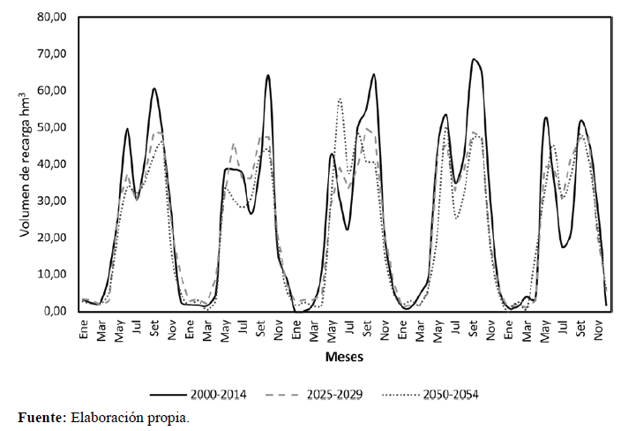[/graphic]

[label]**Figura 6**[/label]. [caption]Comportamiento mensual del volumen de recarga en periodos de 5 años. [/caption][/figgrp]

[p]Los volúmenes de recarga proyectados a futuro dan cuenta de importantes decrecimientos, que en algunos casos superaron el 15 por ciento como media y llegando hasta diferencias del 50 por ciento con respecto al comportamiento promedio en los años 2000 a 2014. En general, las canículas en el mediano y largo plazo no parecen aumentar su intensidad en cuanto a lo observado en 2000-2014.[/p]

[p]En primera instancia, se podría prever un comportamiento con anomalías de poca a mediana intensidad durante el año. La relativa la producción de agua de los manantiales y la tabla de agua subterránea. El promedio baja de 25,4 hm3 en el promedio 2000-2014 a 23,6 y 21,9 hm3 en el mediano y largo plazo respectivamente. Así también la desviación estándar es menor (tabla 18).[/p]

[tabwrap id="t8"][label]**Tabla 1**[/label]. [caption]Promedio del volumen de recarga entre los períodos 2000-2014 y los escenarios de mediano y largo plazo [/caption]

|  |  |  |  |  |
| --- | --- | --- | --- | --- |
| [table][tbody][tr][td align="center"] [/td] | [td align="center" colspan="4"]**Periodos de recarga (hm3)**      [/td] | | | |
| [/tr][tr][td align="center"] [/td] | [td align="center"]2000-2004[/td] | [td align="center"]**2005-2009**[/td] | [td align="center"]**2010-2014**[/td] | [td align="center"]**2000-2014**[/td] | [td align="center"]**2025-2029**[/td] | [td align="center"]**2050-2054**[/td] |
| [/tr][tr][td align="center"]**Promedio**[/td] | [td align="center"]23,3[/td] | [td align="center"]26,6[/td] | [td align="center"]26,2[/td] | [td align="center"]25,4[/td] | [td align="center"]23,6[/td] | [td align="center"]21,9[/td] |
| [/tr][tr][td align="center"]**Desv. Std.**[/td] | [td align="center"]21,4[/td] | [td align="center"]23,7[/td] | [td align="center"]25,5[/td] | [td align="center"]21,3[/td] | [td align="center"]18,3[/td] | [td align="center"]17,7[/td][/tr][/tbody][/table] |

[fntable id="TFN5"]**Fuente:** Elaboración propia[/fntable][/tabwrap]

[/sec][sec sec-type="conclusions"][sectitle]**Conclusiones**[/sectitle]

[p]Los sistemas de agua subterránea del Valle Central sobresalen por ser uno de los sistemas acuíferos más relevantes en Centroamérica. En el Gran Área Metropolitana (GAM), más del 65 por ciento de la población es abastecida con agua proveniente de fuentes subterráneas ([xref ref-type="bibr" rid="r14"]Reynolds 2002[/xref]; Reynolds- Vargas y Fraile 2009). En este sentido, lo encontrado en los resultados coincide con [xref ref-type="bibr" rid="r13"]Ramírez (2007[/xref]) y Castro (2011), en resaltar las partes altas del macizo del Barva como las zonas en donde ocurren los mayores volúmenes de recarga al agua subterránea.[/p]

[p]La respuesta obtenida en los periodos extremos secos o lluviosos de los años 2000 a 2014, muestra la sensibilidad del modelo y con ello del comportamiento del sistema hidrológico estudiado. La incidencia de los fenómenos ENOS sobre la variabilidad de la recarga quedó demostrada pese a que en el periodo 2000-2014 solo se dieron eventos de intensidad moderada y débil.[/p]

[p]En cuanto a las proyecciones de la recarga en el mediano y largo plazo, la existencia de dos picos de lluvia de similar intensidad durante el año interrumpidos por la canícula de julio, indica la potencial alteración de la estacionalidad del ciclo hidrológico y con ello de la recarga de agua subterránea. Esto sin duda modificará la respuesta hidrológica y el nivel de la lámina de agua. A la vez, ésta conllevara potencialmente a la alteración de la dinámica del abastecimiento y uso del agua en la microcuenca.[/p]

[p]Los volúmenes de recarga proyectados a futuro dan cuenta de importantes reducciones que superan el 15 por ciento como media y alcanzan diferencias de hasta 50 por ciento con respecto al comportamiento promedio en los años 2000 a 2014. En general, las canículas en el mediano y largo plazo no parecen aumentar su intensidad en cuanto a lo observado en 2000-2014.[/p]

[p]En los escenarios de los periodos 2025-2030 y 2050-2055, la incidencia de condiciones extremas no se visualiza con claridad, posiblemente por la dificultad que representa el modelado de fenómenos climáticos complejos como ENOS. Sin embargo, la comunidad científica internacional ha estimado como probable el aumento en intensidad y magnitud de eventos climáticos extremos (Bindoff et al. 2013).[/p]

[p]Como se mencionó en las secciones respectivas, los datos regionalizados están proyectados bajo un escenario de emisiones A2, en el cual, continuaran la emisión de gases con efecto invernadero a un ritmo similar al actual, siendo el escenario menos optimista. La evaluación del escenario A2 permite prever las condiciones más drásticas y realizar ejercicios de planificación bajo este umbral.[/p]

[p]Las principales limitantes metodológicas están relacionadas con la incertidumbre asociada a los escenarios climáticos, el uso del suelo y variables hidrogeológicas, para que permitan alimentar el modelo hidrológico de la manera más precisa posible.[/p]

[/sec][sec][sectitle]**Agradecimientos**[/sectitle]

[p]A las instituciones Instituto Meteorológico Nacional (IMN), Servicio Nacional de Aguas Subterráneas Riego y Avenamiento (SENARA) y Dirección de Aguas de Ministerio de Ambiente y Energía (MINAE), por la atenta colaboración y disponibilidad en el uso de datos.[/p][/sec][/xmlbody]

[refs][sectitle]**Referencias**[/sectitle]

[ref id="r1" reftype="other"][authors role="nd"][pauthor][surname]Alvarado[/surname], [fname]L.[/fname][/pauthor], [pauthor][surname]Contreras[/surname], [fname]C.[/fname][/pauthor], [pauthor][surname]Alfaro[/surname], [fname]J.[/fname][/pauthor] y [pauthor][surname]Jiménez[/surname], [fname]S.[/fname][/pauthor] [/authors]([date dateiso="20120000" specyear="2012)"]2012)[/date]. [source]Escenarios de cambio climático regionalizados para Costa Rica.[/source] [publoc]San José, Costa Rica[/publoc], [pubname]IMN[/pubname]. [pages]1060 [/pages]p.[/ref]

[ref id="r2" reftype="book"][authors role="nd"][pauthor][surname]Bates[/surname], [fname]B.C.[/fname][/pauthor], [pauthor][surname]Kundzewicz[/surname], [fname]Z.W.[/fname][/pauthor], [pauthor][surname]Wu[/surname], [fname]S.[/fname][/pauthor] y [pauthor][surname]Palutikof[/surname], [fname]J.P.[/fname][/pauthor] [/authors]([date dateiso="20080000" specyear="2008"]2008[/date]). [source]Climate Change and Water. Technical Paper of the Intergovernmental Panel on Climate Change, IPCC Secretariat[/source], [publoc]Geneva [/publoc]([moreinfo]2008[/moreinfo]) [pages]210 [/pages]pp. [/ref]

[ref id="r3" reftype="book"][authors role="nd"][pauthor][surname]Bergoeing[/surname], [fname]W.[/fname][/pauthor] [/authors]([date dateiso="20070000" specyear="2007"]2007[/date]). [source]Geomorfología de Costa Rica.[/source] [edition]2[/edition]da edición. [publoc]San José, Costa Rica[/publoc], [pubname]Librería Francesa[/pubname]. [pages]328 [/pages]p. [/ref]

[ref id="r4" reftype="book"][authors role="nd"][pauthor][surname]Christensen[/surname], [fname]J.H.[/fname][/pauthor], [pauthor][surname]Hewitson[/surname], [fname]B.[/fname][/pauthor], [pauthor][surname]Busuioc[/surname], [fname]A.[/fname][/pauthor], [pauthor][surname]Chen[/surname], [fname]A.[/fname][/pauthor], [pauthor][surname]Gao[/surname], [fname]X.[/fname][/pauthor], [pauthor][surname]Held[/surname], [fname]I.[/fname][/pauthor], [pauthor][surname]Jones[/surname], [fname]R.[/fname][/pauthor], [pauthor][surname]Kolli[/surname], [fname]R. K.[/fname][/pauthor], [pauthor][surname]Kwon[/surname], [fname]W.-T.[/fname][/pauthor], [pauthor][surname]Laprise[/surname], [fname]R.[/fname][/pauthor], [pauthor][surname]Magaña Rueda[/surname], [fname]V.[/fname][/pauthor], [pauthor][surname]Mearns[/surname], [fname]L.[/fname][/pauthor], [pauthor][surname]Menéndez[/surname], [fname]C.G.[/fname][/pauthor], [pauthor][surname]Räisänen[/surname], [fname]J.[/fname][/pauthor], [pauthor][surname]Rinke[/surname], [fname]A.[/fname][/pauthor], [pauthor][surname]Sarr[/surname], [fname]A.[/fname][/pauthor] and [pauthor][surname]Whetton[/surname], [fname]P.[/fname][/pauthor] [/authors]([date dateiso="20070000" specyear="2007"]2007[/date]). [source]Regional Climate Projections[/source]. In: [chptitle]Climate Change 2007: The Physical Science Basis. Contribution of Working Group I to the Fourth Assessment Report of the Intergovernmental Panel on Climate Change [/chptitle][authors role="ed"][pauthor][surname]Solomon[/surname], [fname]S[/fname]., [/pauthor][pauthor][surname]Qin[/surname], [fname]D[/fname]., [/pauthor][pauthor][surname]Manning[/surname], [fname]M[/fname].,[/pauthor]

[pauthor][surname]Chen[/surname], [fname]Z[/fname]., [/pauthor][pauthor][surname]Marquis[/surname], [fname]M[/fname]., [/pauthor][pauthor][surname]Averyt[/surname], [fname]K.B.[/fname], [/pauthor][pauthor][surname]Tignor[/surname], [fname]M[/fname]. [/pauthor]and, [pauthor][fname]H.L. [/fname][surname]Miller[/surname][/pauthor][/authors]

(eds.)). [pubname]Cambridge University Press, Cambridge, United Kingdom[/pubname]

and [publoc]New York, NY, USA. [/publoc][/ref]

[ref id="r5" reftype="book"][authors role="nd"][pauthor][surname]Denyer[/surname], [fname]P.[/fname][/pauthor] y [pauthor][surname]Kussmaul[/surname], [fname]D.[/fname][/pauthor] [/authors]([date dateiso="20000000" specyear="2000"]2000[/date]). [source]Geología de Costa Rica. [/source][publoc]Cartago, Costa Rica[/publoc], [pubname]Editorial Tecnológica[/pubname]. [pages]515 [/pages]p. [/ref]

[ref id="r6" reftype="book"][authors role="nd"][pauthor][surname]Díaz[/surname], [fname]J. M. G.[/fname][/pauthor] [/authors]([date dateiso="20030000" specyear="2003"]2003[/date]).[source]Métodos de estimación y ajuste de datos climáticos. [/source]([issueno]80[/issueno]). [moreinfo]CDCH UCV[/moreinfo]. [/ref]

[ref id="r7" reftype="book"][authors role="nd"][pauthor][surname]Henríquez[/surname], [fname]J.[/fname][/pauthor] y [pauthor][surname]Cabalceta[/surname], [fname]E.[/fname][/pauthor] [/authors]([date dateiso="19990000" specyear="1999"]1999[/date]). [source]Guía práctica para el estudio introductorio de los suelos con un enfoque agrícola. Asociación Costarricense

de la Ciencia del Suelo.[/source] [pages]111 [/pages]p. [/ref]

[ref id="r8" reftype=“journal"][authors role="nd"][pauthor][surname]Hijmans[/surname], [fname]R.[/fname][/pauthor], [pauthor][surname]Cameron[/surname], [fname]S.[/fname][/pauthor], [pauthor][surname]Parra[/surname], [fname]J.[/fname][/pauthor], [pauthor][surname]Jones[/surname], [fname]P.[/fname][/pauthor] & [pauthor][surname]Jarvis[/surname], [fname]A.[/fname][/pauthor] [/authors]([date dateiso="20050000" specyear="2005"]2005[/date]). [arttitle]Very High Resolution Interpolated Climate Surfaces for Global Land Areas.[/arttitle]

[source]International Journal of Climatology [/source][volid]25[/volid], [pages]1965-1978[/pages]. [/ref]

[ref id="r9" reftype=“journal"][authors role="nd"][pauthor][surname]Kusangaya[/surname], [fname]S.[/fname][/pauthor], [pauthor][surname]Warburton[/surname], [fname]M.L.[/fname][/pauthor], [pauthor][surname]van Garderen[/surname], [fname]E.A.[/fname][/pauthor] & [pauthor][surname]Jewitt[/surname], [fname]G.P.[/fname][/pauthor] [/authors]([date dateiso="20140000" specyear="2014"]2014[/date]). [arttitle]Impacts of climate change on water resources in southern Africa: a

review. [/arttitle][source]Phys. Chem. Earth [/source][volid]67[/volid], [pages]47-54. [/pages][/ref]

[ref id="r10" reftype="book"][authors role="nd"][pauthor][surname]Mata[/surname], [fname]R.[/fname][/pauthor] y [pauthor][surname]Ramírez[/surname], [fname]J.[/fname][/pauthor] [/authors]([date dateiso="19990000" specyear="1999"]1999[/date]). [source]Estudio de caracterización de suelos y su relación con el manejo del cultivo de Café en la provincia de Heredia. [/source][publoc]San José, Costa Rica[/publoc], [pubname]Instituto del Café de Costa Rica[/pubname]. [pages]92 [/pages]p.

[/ref]

[ref id="r11" reftype="book"][authors role="nd"][pauthor][surname]Núñez[/surname], [fname]J.[/fname][/pauthor] [/authors]([date dateiso="19810000" specyear="1981"]1981[/date]). [source]Fundamentos de edafología. [/source][publoc]San José, Costa Rica[/publoc], [pubname]EUNED[/pubname]. [pages]220 [/pages]p. [/ref]

[ref id="r12" reftype="book"][authors role="nd"][pauthor][surname]Pritchett[/surname], [fname]W.[/fname][/pauthor] [/authors]([date dateiso="19860000" specyear="1986"]1986[/date]). [source]Suelos forestales: Propiedades, conservación y mejoramiento. [/source][publoc]México[/publoc], [pubname]Editorial Limusa[/pubname]. [/ref]

[ref id="r13" reftype="book"][authors role="nd"][pauthor][surname]Ramírez[/surname], [fname]C.[/fname][/pauthor] [/authors]([date dateiso="20070000" specyear="2007"]2007[/date]). [source]Recarga potencial del acuífero Colima y Barva, Valle Central. [/source][publoc]Costa Rica[/publoc], [pubname]SENARA[/pubname]. [pages]41 [/pages]p. [/ref]

[ref id="r14" reftype="book"][authors role="nd"][pauthor][surname]Reynolds[/surname], [fname]J.[/fname][/pauthor] [/authors]([date dateiso="20020000" specyear="2002"]2002[/date]). [source]Manejo integrado de aguas subterráneas: un reto para el futuro. [/source][publoc]San José, Costa Rica,[/publoc] [pubname]EUNED[/pubname]. [pages]325 [/pages]p. [/ref]

[ref id="r15" reftype=“journal"][authors role="nd"][pauthor][surname]Schosinsky[/surname], [fname]G.[/fname][/pauthor] y [pauthor][surname]Losilla[/surname], [fname]M.[/fname][/pauthor] [/authors]([date dateiso="20000000" specyear="2000"]2000[/date]). [arttitle]Modelo analítico para determinar la infiltración con base en la lluvia mensual. [/arttitle][source]Revista Geológica de

América Central [/source]([issueno]23[/issueno]): [pages]43-55. [/pages]

[/ref]

[ref id="r16" reftype=“journal"][authors role="nd"][pauthor][surname]Schosinsky[/surname], [fname]G.[/fname][/pauthor][/authors] ([date dateiso="20060000" specyear="2006"]2006[/date]). [arttitle]Cálculo de la recarga potencial de acuíferos mediante un balance hídrico de suelos.[/arttitle] [source]Revista Geológica de América

Central[/source], [issueno](34-35[/issueno]): [pages]13-30[/pages]. [/ref]

[ref id="r17" reftype=“journal"][authors role="nd"][pauthor][surname]SENARA[/surname], [fname]B[/fname]. [/pauthor][/authors]([date dateiso="19850000" specyear="1985"]1985[/date]). [arttitle]Mapa hidrogeológico del Valle Central de Costa Rica[/arttitle]. [source]Escala[/source], [volid]1[/volid]([issueno]50[/issueno]), [pages]000[/pages]. [/ref]

[ref id="r18" reftype="book"][authors role="nd"][pauthor][surname]Sibaja[/surname], [fname]P.[/fname][/pauthor] [/authors]([date dateiso="20130000" specyear="2013"]2013[/date]). [source]El crecimiento urbano y la producción hídrica en la cuenca del río Porrosatí, provincia de Heredia, Costa Rica. (Tesis

de Licenciatura de Ciencias Geográficas). [/source][publoc]San José, Costa Rica, [/publoc][pubname]Universidad

Nacional de Costa Rica. [/pubname][pages]150 [/pages]p. [/ref]

[ref id="r19" reftype=“journal"][authors role="nd"][pauthor][surname]Smith[/surname], [fname]A.B.[/fname][/pauthor] y [pauthor][surname]Katz[/surname], [fname]R.W[/fname][/pauthor][/authors]. ([date dateiso="20130000" specyear="2013"]2013[/date]). [arttitle]US billion-dollar weather and climate disasters: data sources, trends, accuracy and biases. [/arttitle][source]Nat. Hazards[/source],

[volid]67[/volid], [pages]387-410[/pages]. [/ref]

[ref id="r20" reftype=“journal"][authors role="nd"][pauthor][surname]Thornthwaite[/surname], [fname]C. W.[/fname][/pauthor] [/authors]([date dateiso="19480000" specyear="1948"]1948[/date]). [arttitle]An approach toward a rational classification of climate. [/arttitle][source]Geographical review[/source], [volid]38[/volid]([issueno]1[/issueno]), [pages]55-94. [/pages][/ref]

[ref id="r21" reftype="book"][authors role="nd"][cauthor]U.S. Geological Survey (USGS). [/cauthor][/authors]([date dateiso="19970000" specyear="1997"]1997[/date]). [source]Geology and resource assessment of Costa Rica at 1:500,000 scale; a digital representation of maps of the U.S. Geological Survey's 1987 folio I-1865.[/source] [pubname]Dirección General de

Geología y Minas e Hidrocarburos; Universidad de Costa Rica [/pubname][/ref]

[ref id="r22" reftype="book"][authors role="nd"][pauthor][surname]Ureña[/surname], [fname]N.[/fname][/pauthor] [/authors]([date dateiso="20050000" specyear="2005"]2005[/date]). [source]Efectos del aumento poblacional y del cambio del uso del suelo sobre los recursos hídricos en la microcuenca del río Ciruelas, Costa Rica. (Tesis de Maestría). [/source][publoc]Turrialba, Cartago, Costa Rica,[/publoc]

[pubname]CATIE[/pubname]. [pages]170 [/pages]p. [/ref]

[ref id="r23" reftype=“journal"][authors role="nd"][pauthor][surname]Van der Velde[/surname], [fname]M.[/fname][/pauthor], [pauthor][surname]Tubiello[/surname], [fname]F.N.[/fname][/pauthor], [pauthor][surname]Vrieling[/surname], [fname]A.[/fname][/pauthor] y [pauthor][surname]Bouraoui[/surname], [fname]F.[/fname][/pauthor] [/authors]([date dateiso="20120000" specyear="2012"]2012[/date]). [arttitle]Impacts of extreme weather on wheat and maize in France: evaluating regional crop simulations against observed data. [/arttitle][source]Clim. Change [/source][volid]113[/volid],

[pages]751-765[/pages]. [/ref]

[ref id="r24" reftype=“journal"][authors role="nd"][pauthor][surname]Zhou[/surname], [fname]Y.[/fname][/pauthor], [pauthor][surname]Zwahlen[/surname], [fname]F.[/fname][/pauthor], [pauthor][surname]Wang[/surname], [fname]Y.[/fname][/pauthor], [pauthor][surname]Li[/surname], [fname]Y.[/fname][/pauthor] [/authors]([date dateiso="20100000" specyear="2010"]2010[/date]). [arttitle]Impact of climate change on irrigation requirements in terms of groundwater resources. [/arttitle][source]Hydrogeology

Journal [/source][volid]18[/volid]: [pages]1571-1582[/pages]. [/ref] [/refs]

[fngrp][fn id="fn1" fntype="other"] Dio del artículo: 10.15359/rgac.62-1.3[/fn][/fngrp]

[/doc]